**今日动态**

**9月5日 星期二 晴**

1. **入园情况：**

今日来园28位小朋友，**蒋乐宇、王熙程、**2位小朋友请假。今天开始我们入园后就直接去户外啦！能主动去户外的小朋友是**张苏锦、徐知行、杨赟、姜悦宸、丁啸、宋岱林、夏天、谭成晨、何艺杰、杨斯彦、王润川、陆可、付艺彤、尚子晴、谢琦悦、吴予希、武依朵、李梦婉、李沐妍、高子鱼、张子柚、潘妍伊、陈雯悦**表扬你们！**张浩川、孙浩燃、易逸、陈苇如、袁艺晗、**在老师的带领下也迅速找到了区域，明天大家要记住来跑道找老师户外哦！

1. **户外活动**

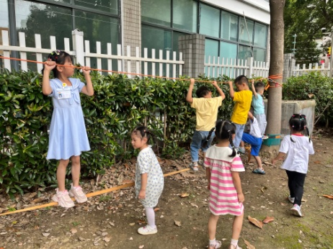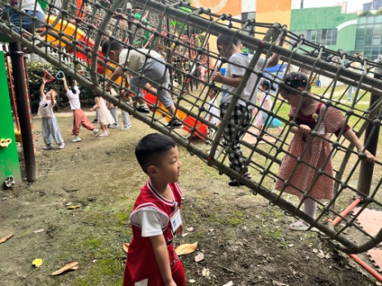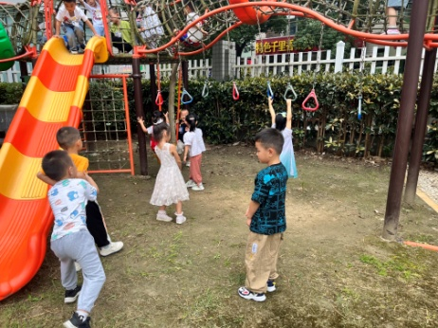

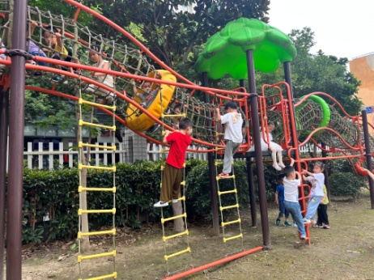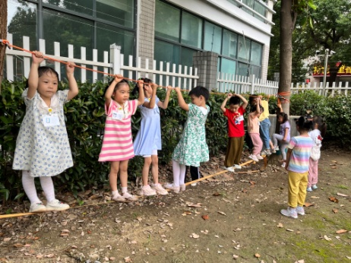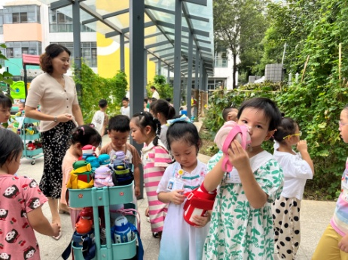

**3.早操活动**

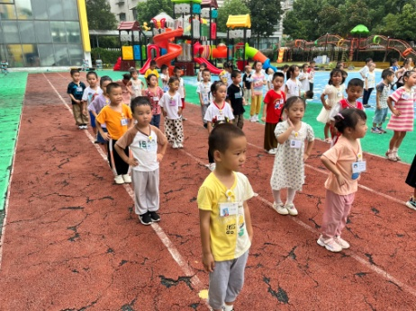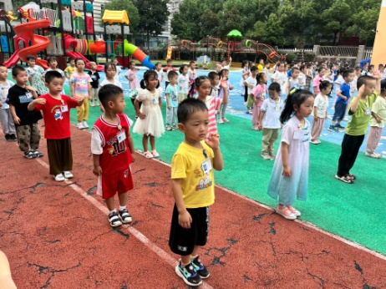

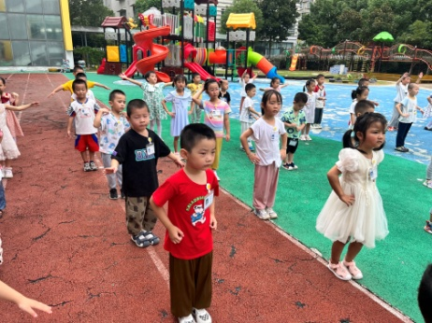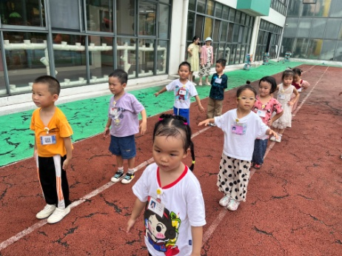

**4.集体活动**

区域活动是幼儿园的重要活动之一，良好的区域游戏能够让孩子在自主选择、大胆操作和探索中促进身心全面发展。本次活动主要引导孩子通过自主选择、合理规划、小组合作的方式共同规划教室的区域，并鼓励其用较完整的语言进行表述，培养孩子的自主性，以便孩子在熟悉教室区域的基础上更好的参与游戏，感受自我的成长。

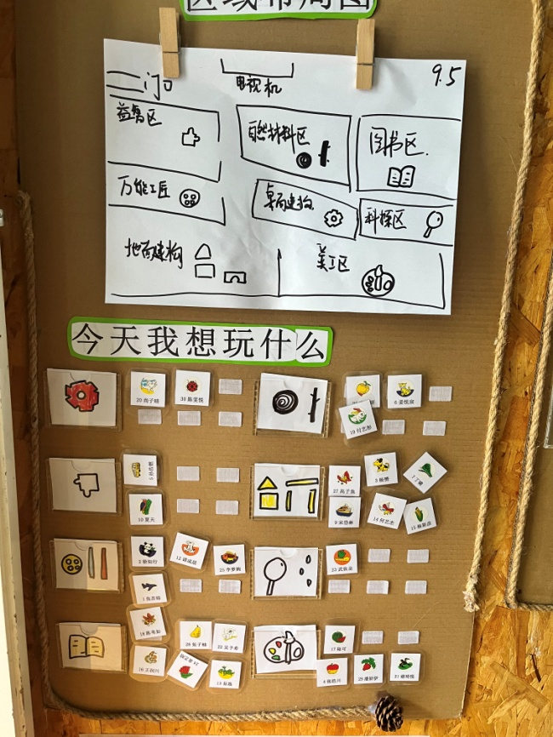

**5.生活活动**

早点：酸奶，枣泥糕 午饭：燕麦饭、清蒸鸦片鱼、蒜蓉空心菜、番茄鸡蛋汤。水果：翠冠梨。

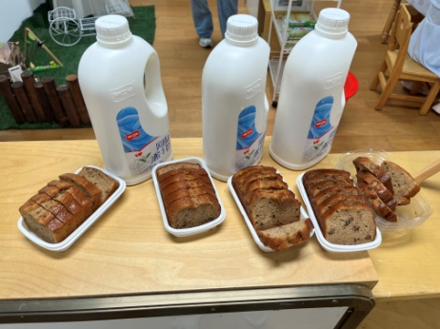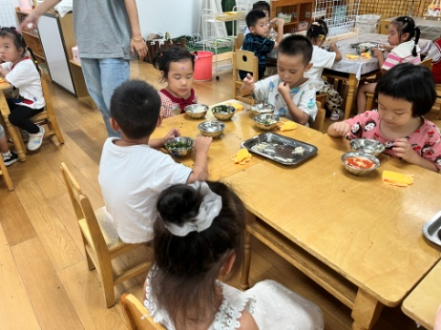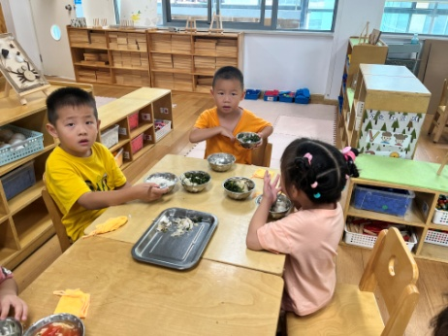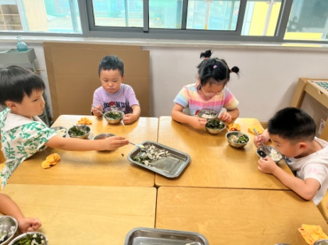 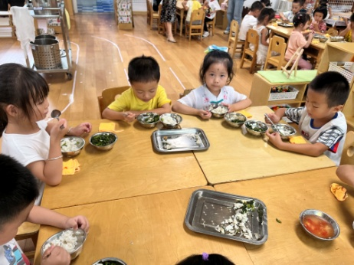 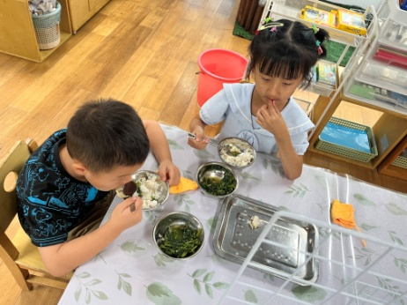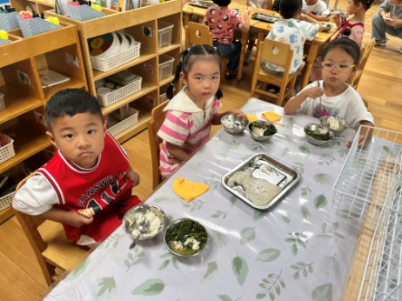 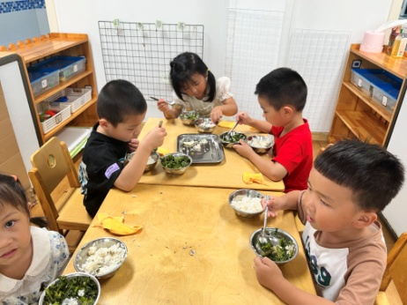 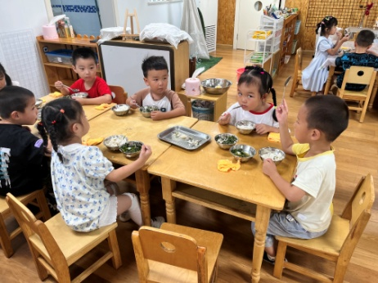

**6.温馨提示**

（1）各位家长你们好！在这里特别提醒一下大家，我们的作息有一点变化，从明天开始，孩子入园后直接去户外了，户外结束后再进行集体活动，今天我们已经和孩子交流过了，回家请提醒幼儿早上入园时来直接来操场找本班老师哦！

（2）图书角的书比较少，请每人带1到2本书来扩充我们的图书角，要求是硬卡封面的图书并且适合中班幼儿阅读，这是昨天给孩子布置的一个口头小任务，大家可以看一看孩子的执行力度。